姓名：覃凤枝

专业：小学教育
电话：17878295956

个人简介
基本  情况 | 姓名 | 覃凤枝 | 性别 | 女 | 民族 | 壮族 |  | 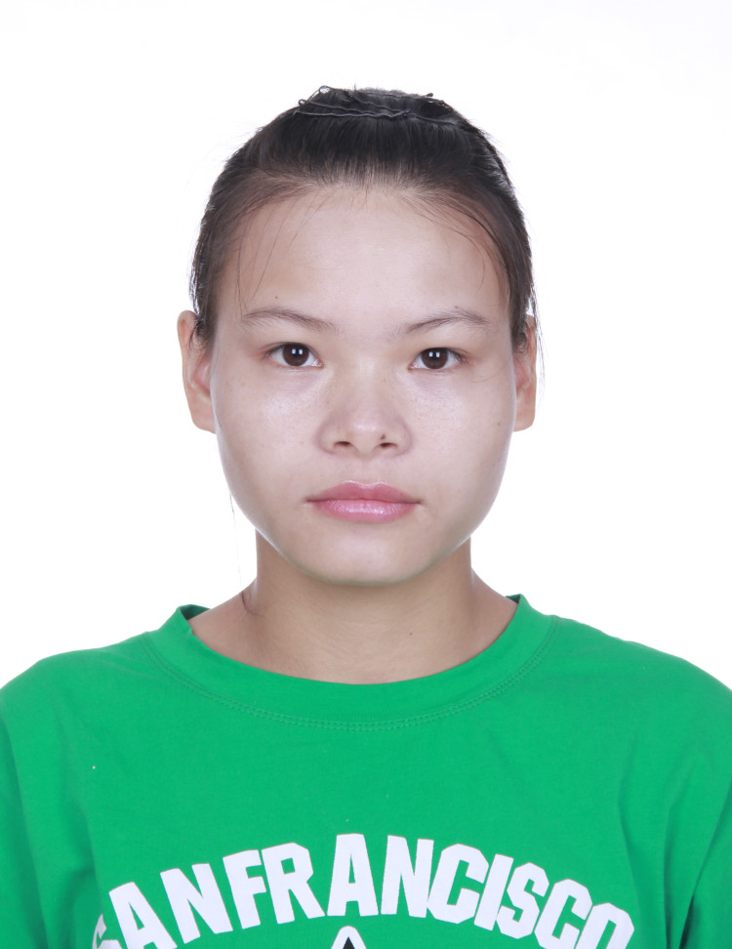
 | 出生年月 | 1997年10月 | 政治面貌 | 共青团 员 | 生源地 | 广西
 | 特长 | 有爱心、有耐心 | 在校期间任职情况 | 班级教学信息员
教育背景 | 专业 | 小学教育 | 学历 | 本科
 | 毕业院校 | 广西民族师范学院 | 计算机水平 | 一级 | 普通话等级 |  | 二甲
 | 联系方式 | 17878295956 | 求职意向 | 小学数学教师
在校期间获得奖励 | 1.2018年院级寒假实践活动观后感三等奖  2.2017-2018年度授予“优秀共青团员”
在校期间社会活动实践情况 | - 2017年寒假社会实践活动  2.2017年11月12日至17日到广西民族师范学院附属小学见习；2018年04月09日至13日到崇左市江州区江南第一小学见习；2018年11月19日至21日到崇左市城南小学见习
自我评价 | 本人在生活中崇尚赠人玫瑰，手留余香的观念，乐于助人。在班级中，团结同学，及参加集体活动。在学习中本人认为只要超越自己，就是进步，不过分要求自己力所不能及的事情，但是却不会止步不前，努力是进步的必经之路。在适应能力上，本人认为自己是一个能够很好适应环境的人。本人认为最重要的一点是，我是一个积极乐观的好青年，对生活充满信心，对学习充满热情，在接受了四年的小学专业教育后，我热切希望自己能将自己所学到的理论运用到实践教学当中去，我相信未来的我，一定能够发挥自己的作用，做一个对国家，对社会有用的人。

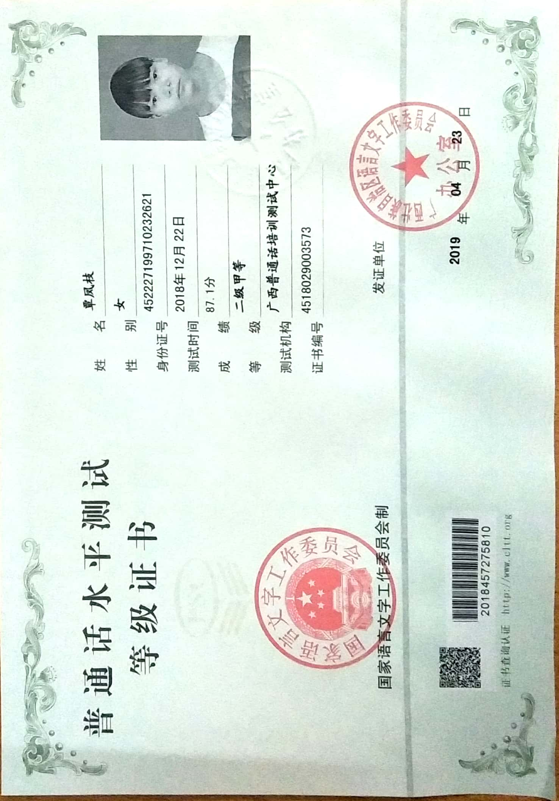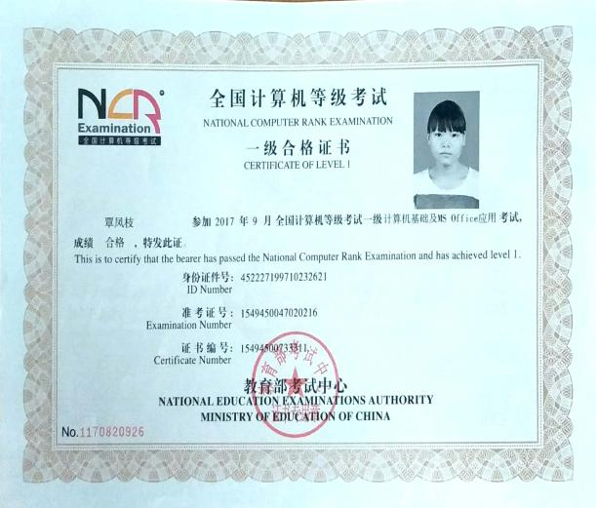

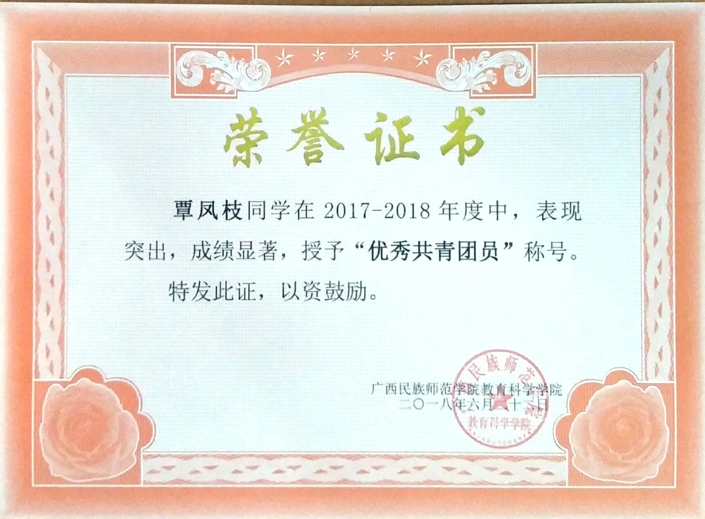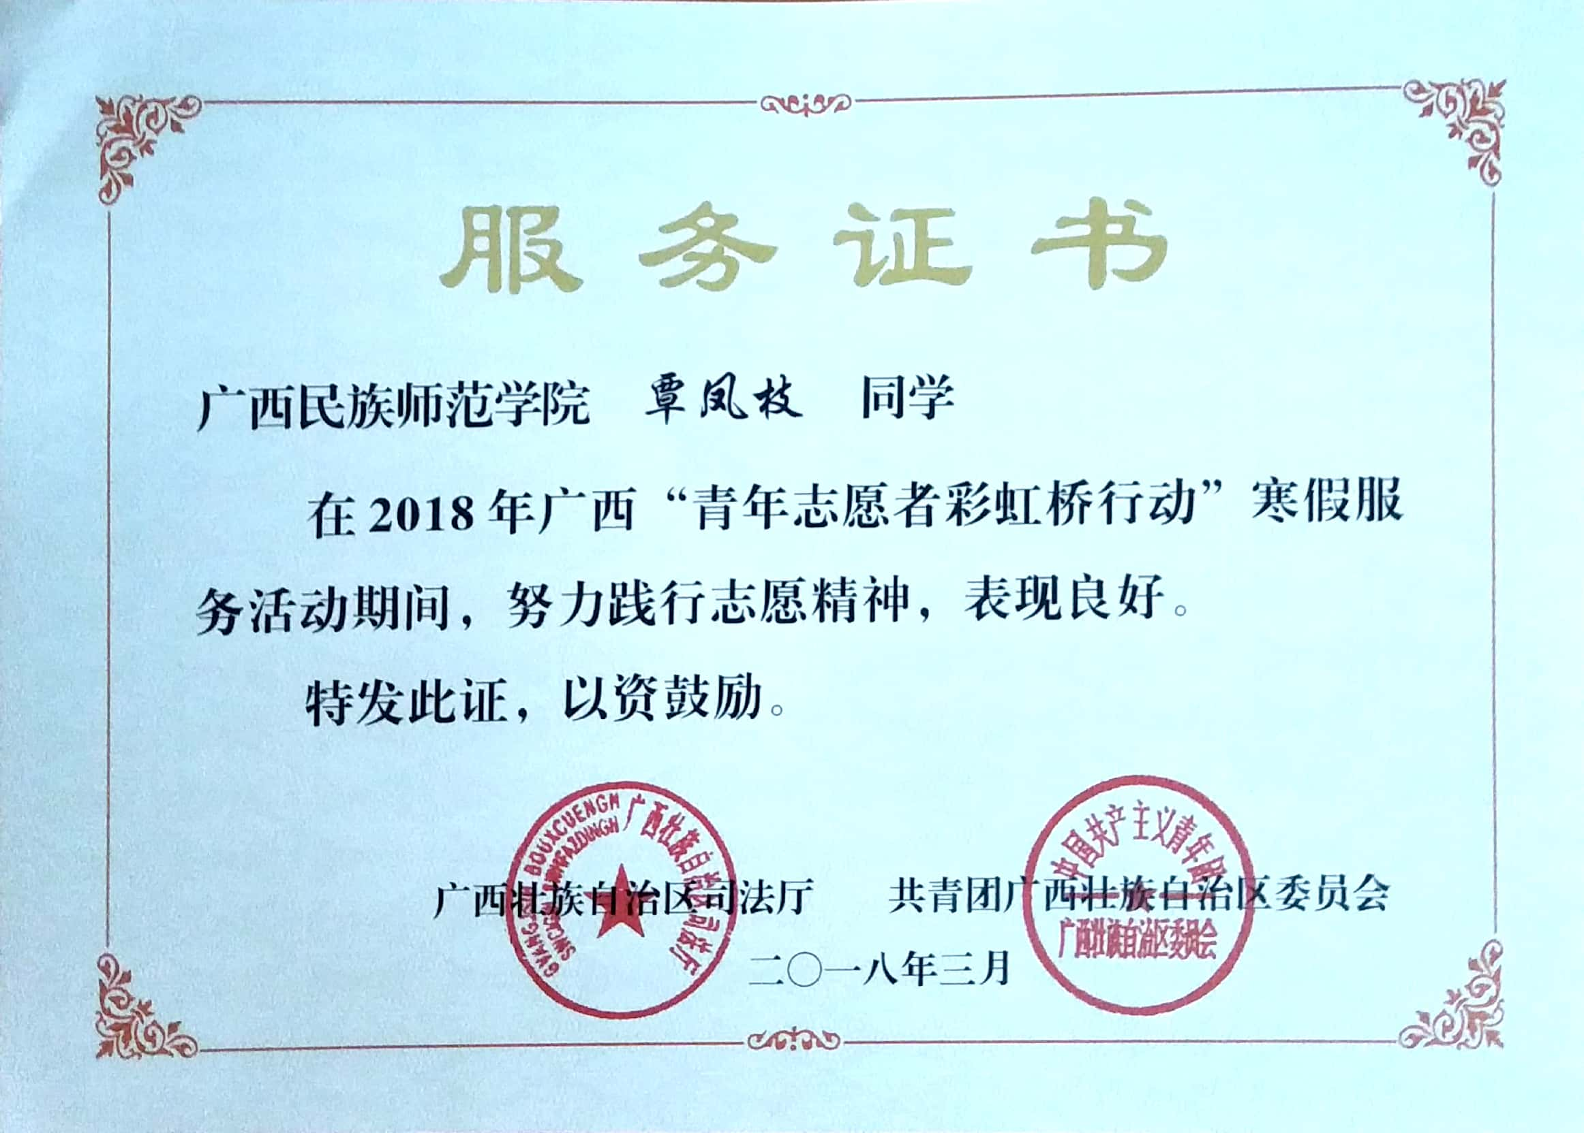

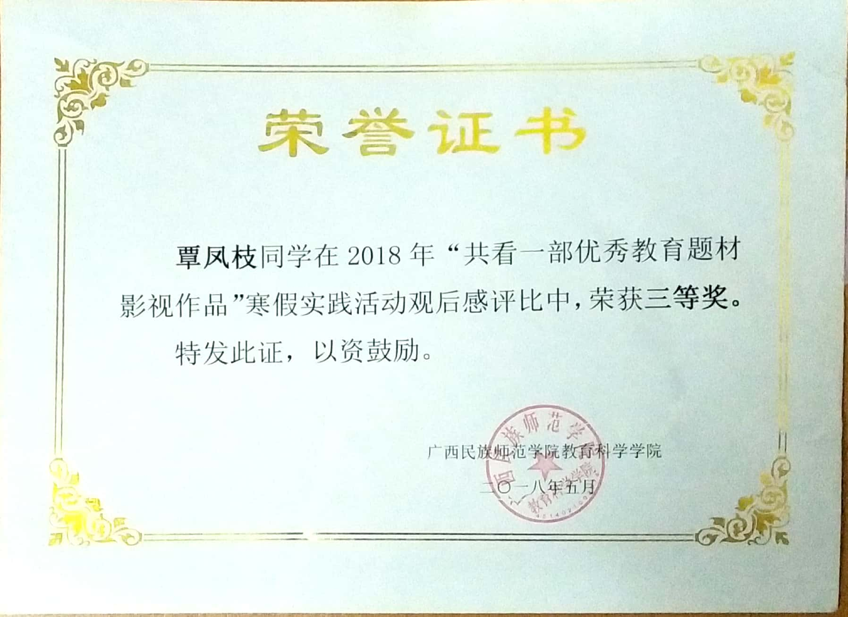 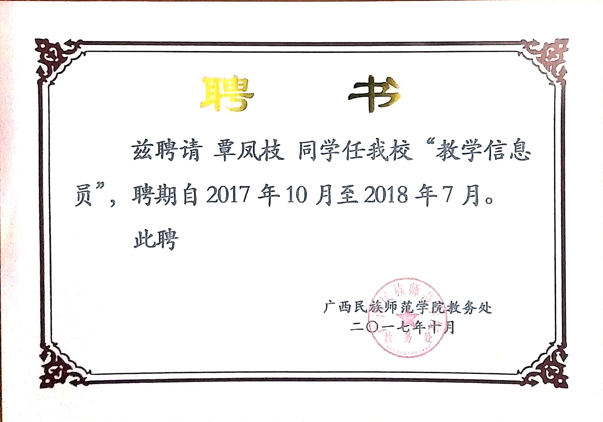求职信
尊敬的先生/女士：
您好！非常感谢您在百忙之中抽空查看我的求职信。我是来自广西师范大学毕业的本科学生，我的专业是小学教育。我很荣幸能够有机会向您呈上我的资料。作为一名毕业即将上岗的大学生，我感觉找到一份自已感兴趣的同时又让人满意的工作实属不易，为了我的理想和兴趣，为了更好的发挥自己的才能，实现人生的价值，我找到了这里，下面谨向各位领导作一自我介绍。
作为一名小学教育专业的大学生，我非常热爱我的专业，小学教育专业是我的第一志愿。在大学四年，我认真学习，为了适应小学全面发展的需求，在大学四年我们学习的课程涵盖了10大学科，还包含教师职业道德学科、小学语文数学英语等学科的技能课。
在大学学习了四年的理论知识，我现在迫切希望我能够投身实践当中去。我希望加入贵校，我想用自己的热情、用自己的知识为孩子们搭筑知识的殿堂。我会踏踏实实的做好自己的工作，竭尽全力的在工作中取得好的成绩。我相信经过我的努力能让我们学校变得更好。
再次感谢您从百忙之中所给与我的关注，愿贵校事业蒸蒸日上，屡创佳绩，祝您身体健康，万事如意！
希望各位领导能够对我予以考虑，我热切期待你们的回音。谢谢！

求职者：覃凤枝
2019年5月5日

